Survey Questions

- ما نوع المحاصيل التي تزرعها؟
- خضروات
- فاكهة
- حبوب
- محاصيل تصدير
- أخرى

- مساحة الأرض التي تزرعها تقريبًا؟
- أقل من 5 فدان
- 5-20 فدان
- اكثر من 20 فدان

- كيف تعرف سعر المحصول قبل البيع؟
- من تاجر محلي
- من سوق الجملة
- من مزارعين آخرين
- من الإنترنت / فيسبوك
- لا أعرف السعر إلا وقت البيع

- هل حدث أن بعت المحصول بسعر أقل من السوق؟
- نعم
- لا
- غير متأكد
- ما أكبر مشكلة تواجهك عند بيع المحصول؟
- عدم معرفة السعر الحقيقي
- قلة المشترين
- تحكم التجار في السعر
- تكلفة النقل
- أخرى

- هل تفضل البيع مباشرة بدون وسيط إذا توفر لك ذلك؟
- نعم
- لا
- حسب السعر

- عندما تحدث مشكلة في الأرض أو المحصول، ماذا تفعل؟
- أسأل تاجر
- أستشير مهندس زراعي
- أبحث على الإنترنت
- أنتظر وأرى
- أعتمد على خبرتي

- هل يحدث أن تكتشف مشكلة في الأرض بعد فوات الأوان؟
- كثيرًا
- أحيانًا
- نادرًا
- لا

- هل تستخدم موبايل ذكي؟
- نعم
- لا

- - هل تستخدم الإنترنت أو فيسبوك في أمور تتعلق بالزراعة؟
- نعم
- لا

- هل سبق واستخدمت تطبيق زراعي؟
- نعم
- لا

- ما الشيء الذي تتمنى أن يكون أسهل في عملك الزراعي؟
(open answer)

Responses

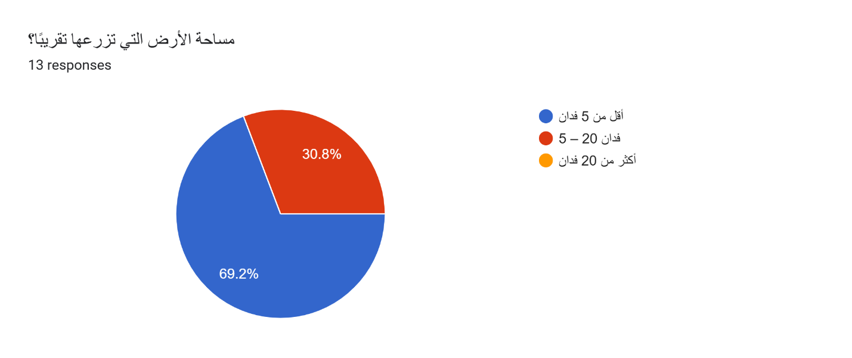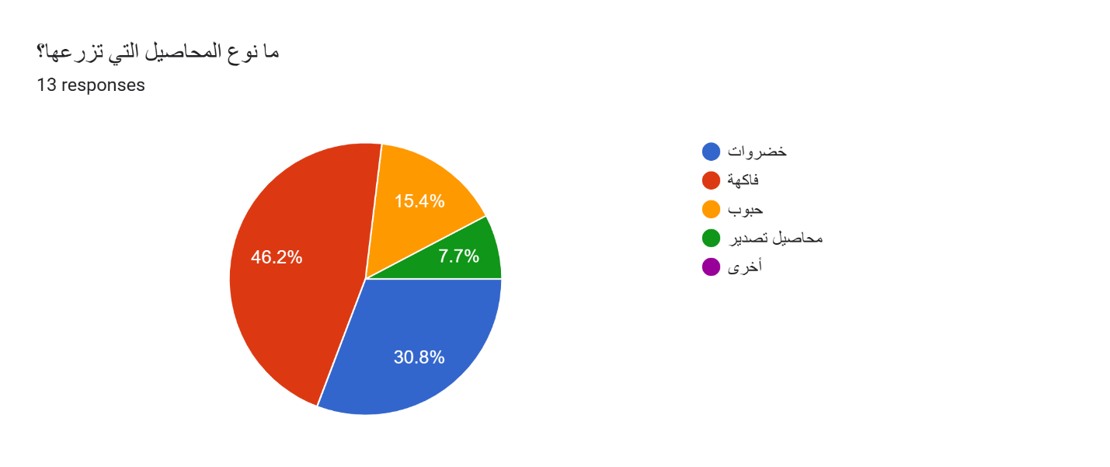
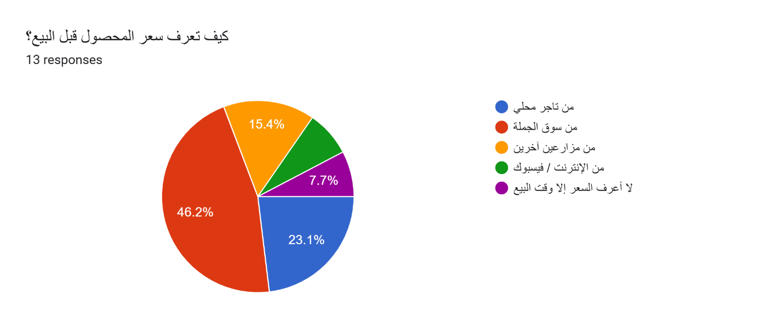
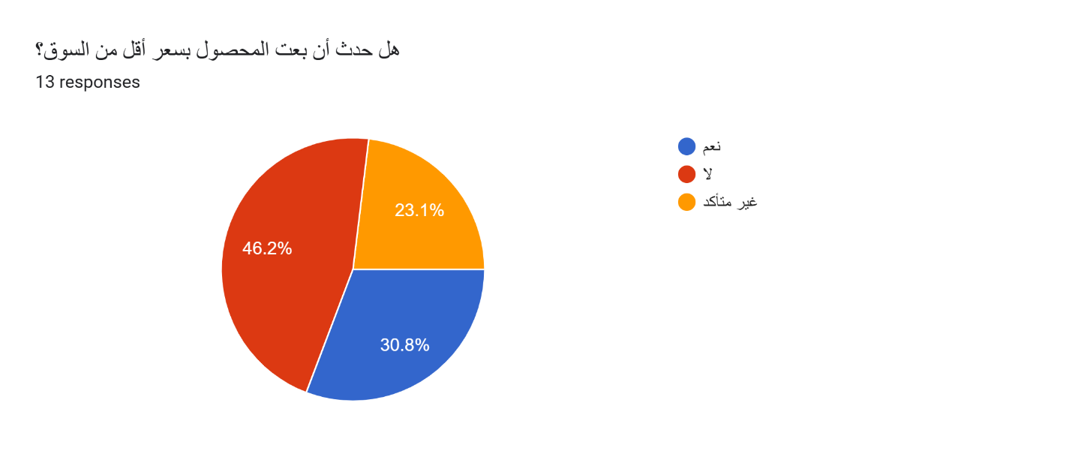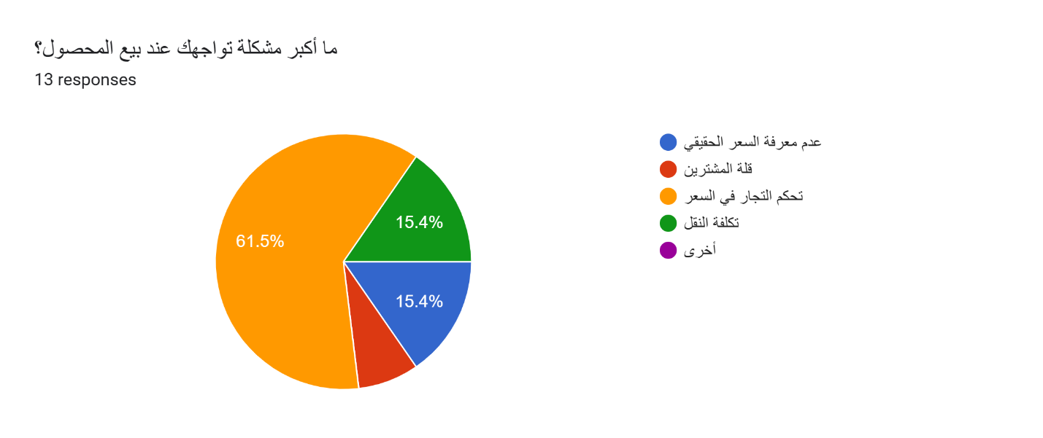
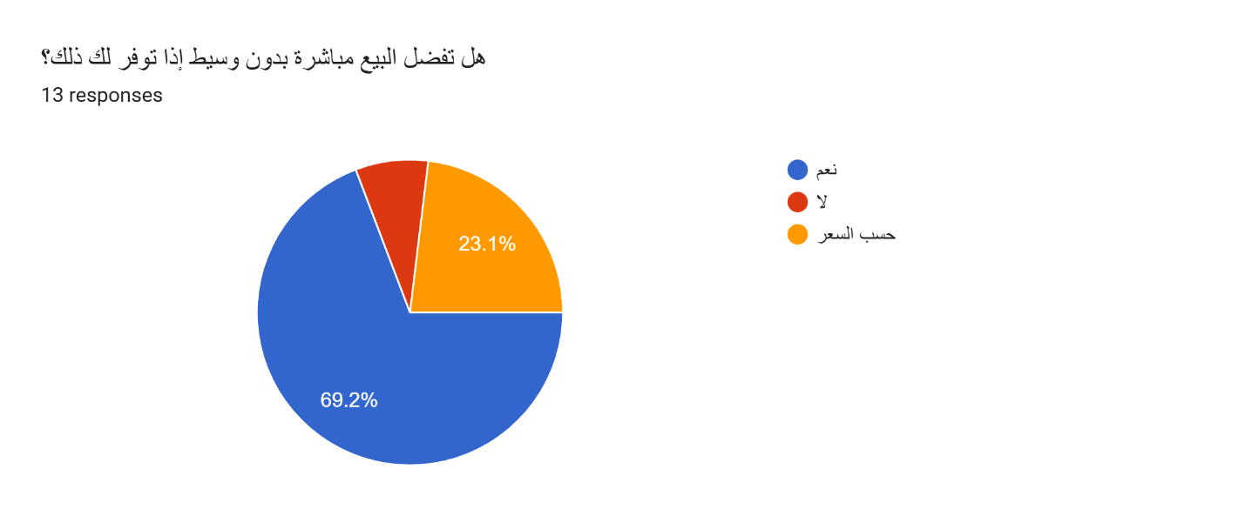
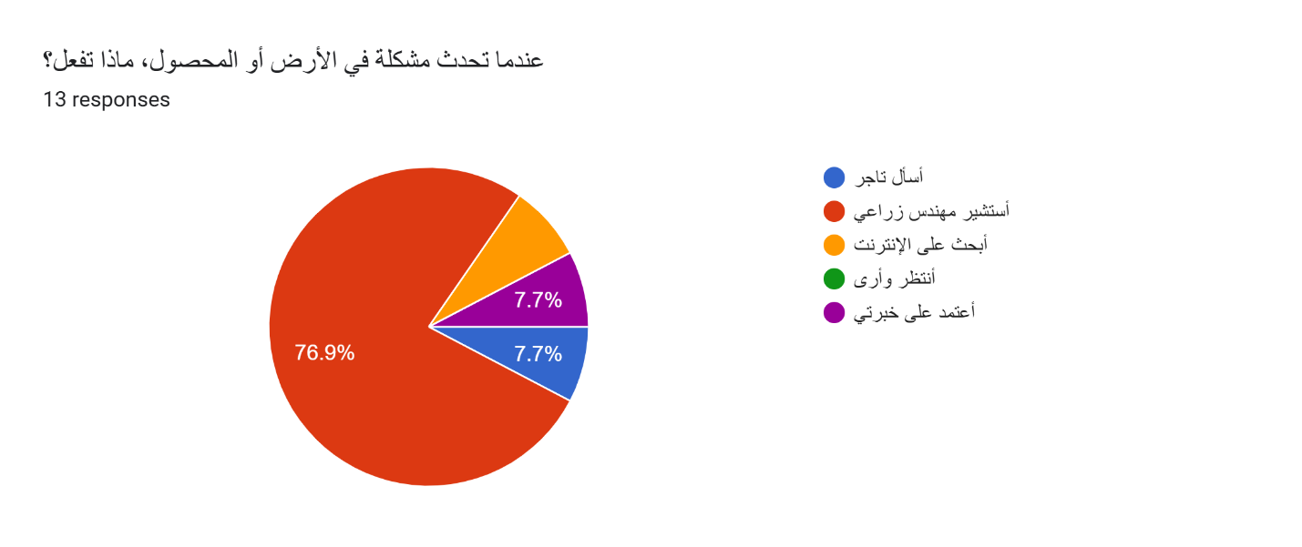
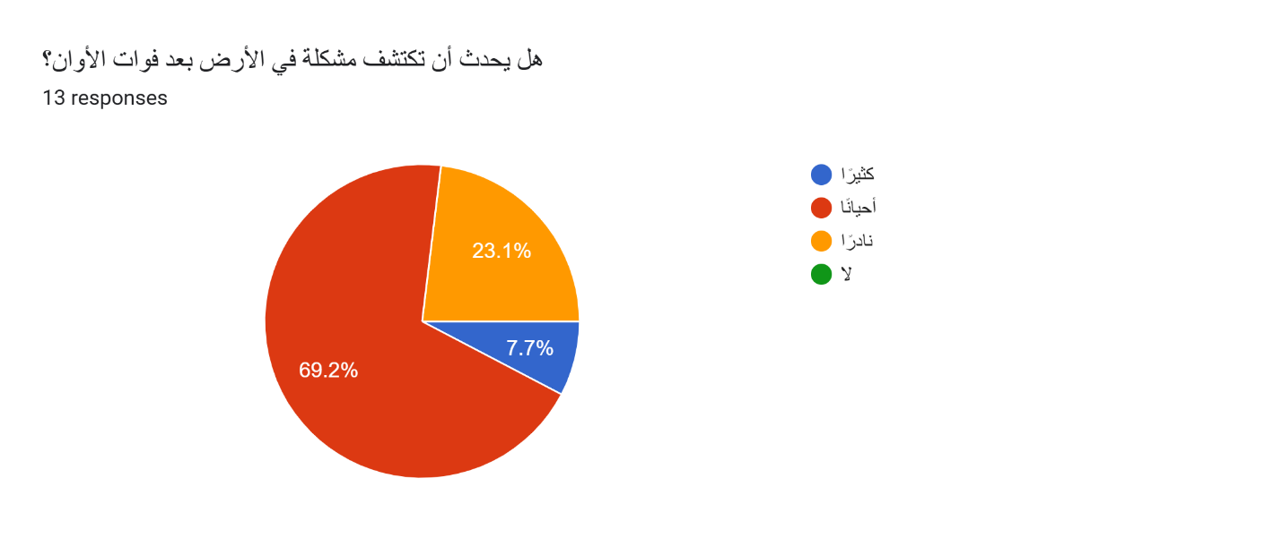
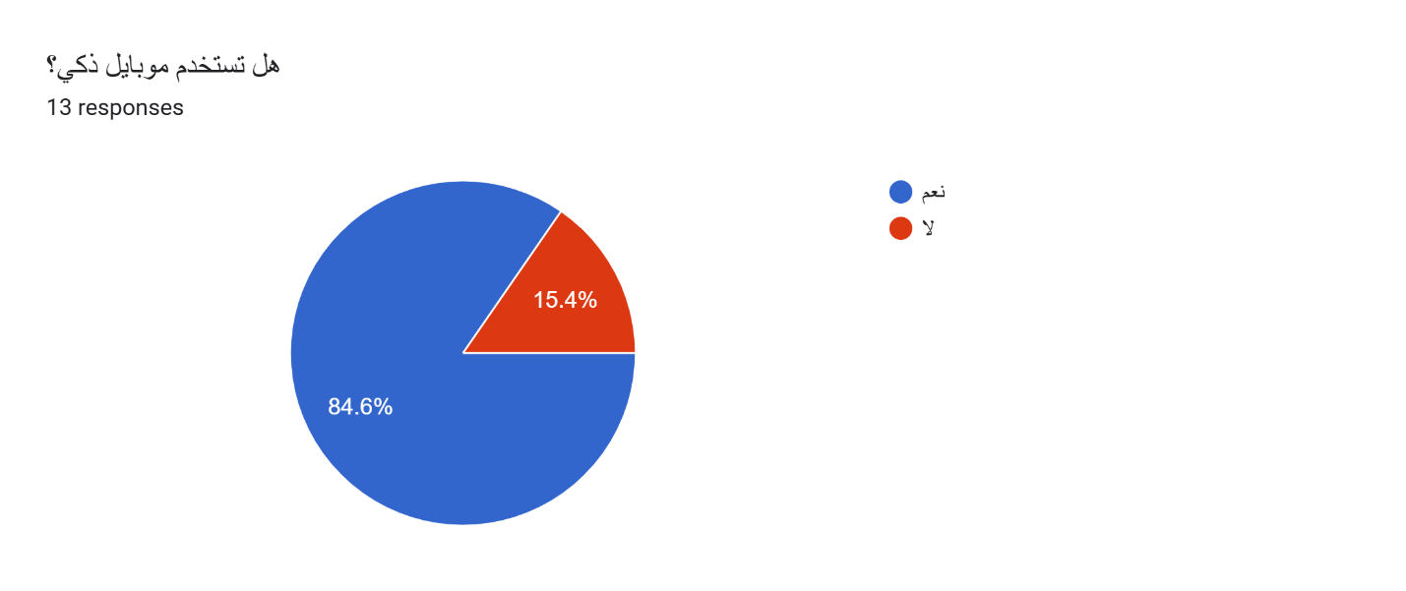
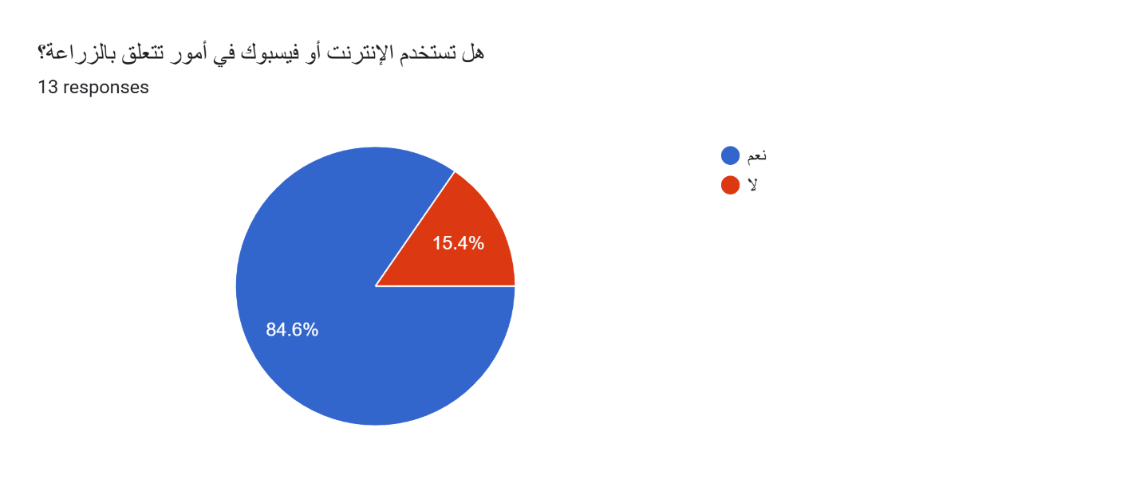
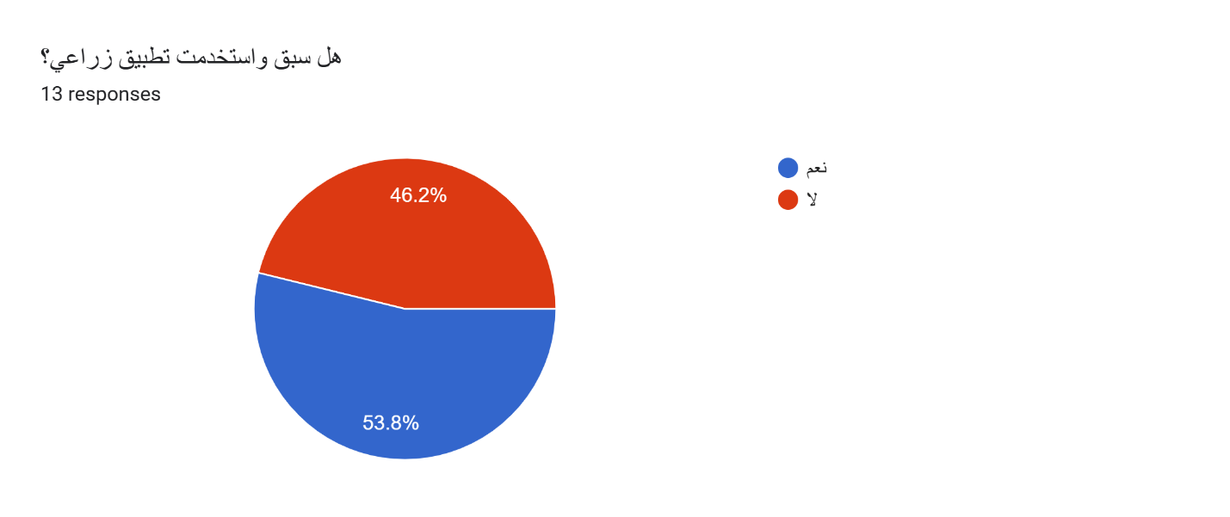

ما الشيء الذي تتمنى أن يكون أسهل في عملك الزراعي؟

لا يوجد

الوقت

نقل المحصول

وجود تكنولوجيا

اتمني أن تكون التقنيات الزراعيه الحديثه اكثر سهوله و توفرا لأنها تساعد علي تحسين الإنتاج و تقليل الخسائر

وجود آلات زراعيه حديثه تساعد علي الزراعه

سعر المنتج يكون مرضي

زراعته وبيعه

ان يكون في اهتمام اكتر بالارض

أن اعرف امراض الزرعه قبل ما تموت

زياده جوده المحاصيل ومعرفة سعرها الحقيقي

أتمنى توفر أدوات وتقنيات حديثة تسهل عليّ متابعة الأرض والمحصول وتقلل الهدر وكمان يكون في سعر موحد للمحاصيل والانتاج ويتم الاشراف عليه وتوفير صيانة خدمات للمتابعة واستخدام تقنيات حديثة او تطبيقات للمتابعة الفعالة

